微算機系統實習

實驗參

組別：17

班級、姓名及學號：

資工二 劉濬夤 109590048

資工二 歐銘耘 109590037

資工二 呂育瑋 109590004

日期：2022/03/25

1. 實驗內容：

QT視窗程式開發

1. 實驗過程：

視窗

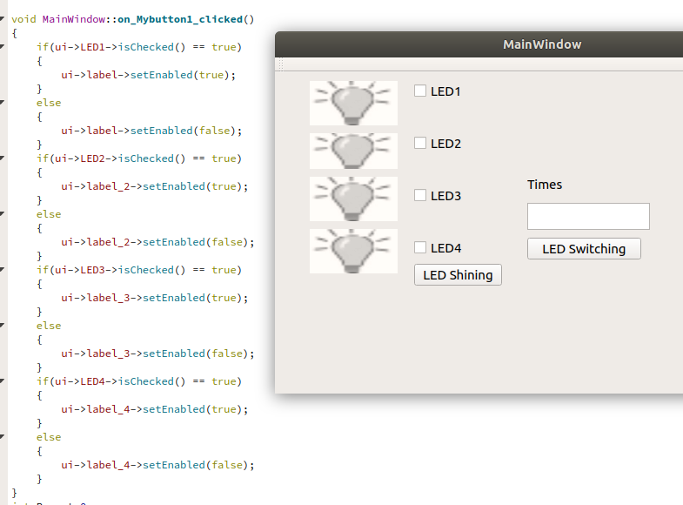

點亮LED

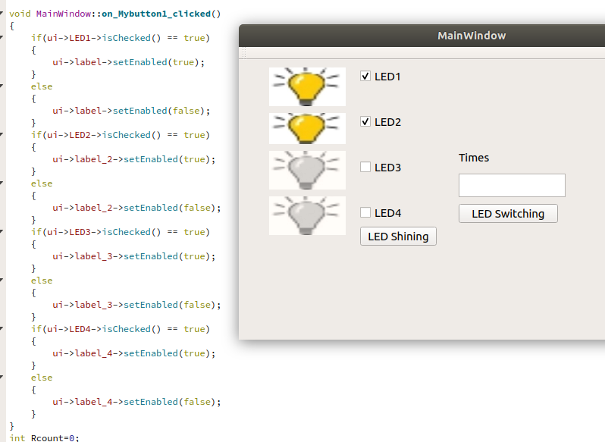

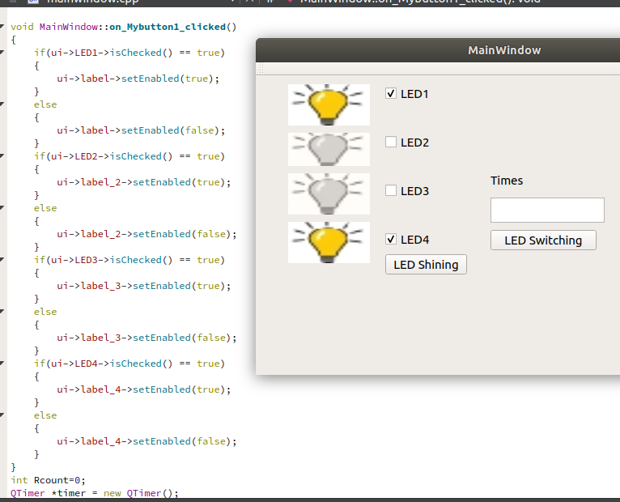

交互閃爍功能

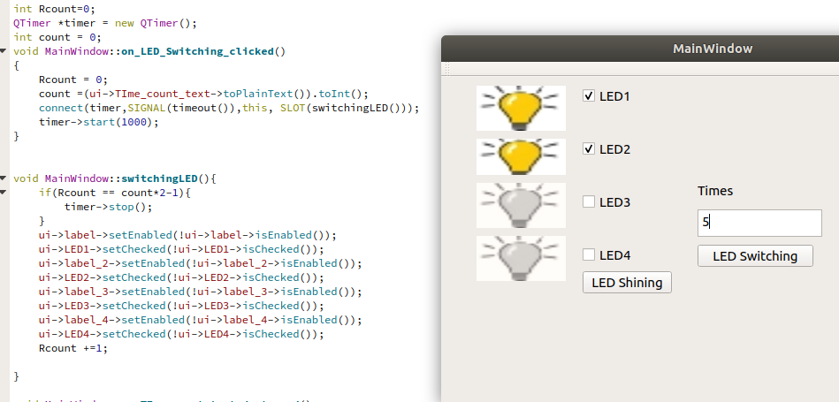

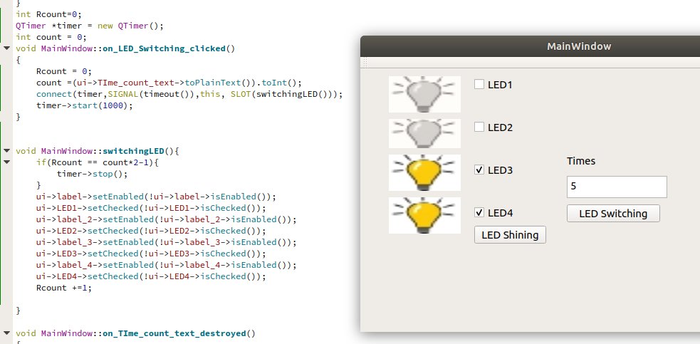

1. 組員貢獻度：

劉濬夤：33.3%

歐銘耘：33.3%

呂育瑋：33.3%

1. 報告心得：

劉濬夤：

這次的實驗是視窗程式開發，然而這對我來說是一個相當的熟悉的主題，因為過去有接觸過Visual Basic以及VHDL的經驗。所以在介面的操作以及程式的架構的學習上並沒有花太多時間。但是QT的QTimer函數使用起來真的非常的奇怪…過程中製造了不少麻煩，因為一旦執行起來只要不去停下他的話就會反覆執行，但是又不能指定他執行的次數，即使是使用單次執行+for迴圈的跑法也沒有任何效果。之後QT能不用應該就不會想用…。

歐銘耘：

這次不算難但延遲的部分真的是蠻讓人措手不及的，基本功能都有出來了但是延遲卻讓我們也延遲了一星期在成功做出來，但現在每次的作業都跟上次大有不同，開始有種對於作業有種莫名的恐懼，如果現在的作業都要花一星期的時間才能成功做出，感覺以後的要花更多時間了，而且每次做的完全不同，在實作的時候都需要重新學一遍，有點開始吃不消了。

呂育瑋：

這次實驗利用QT Creator製作前次實驗的LED控制，在視窗化界面點選須執行的模式，介面中對應的LED需做出反應，在初次摸索QT介面時，覺得操作跟Visual Studio的Windows Form一樣，透過拖拉物件並定義物件的屬性，達到視窗應用效果，我們遇到最大的困難是不知道QTimer語法，讓程式達到sleep功能，查詢QTimer的paper後得知其用法，完成此次實驗。